FISCALIA GENERAL DE LA REPUBLICA

ACUERDO AE/FEMDH/001/2023 de expedición del Manual de Organización de la Fiscalía Especializada en Materia de Derechos Humanos (Parcial).

Al margen un sello con el Escudo Nacional, que dice: Estados Unidos Mexicanos.- Fiscalía General de la República.
ACUERDO AE/FEMDH/001/2023
ACUERDO DE EXPEDICIÓN DEL MANUAL DE ORGANIZACIÓN DE LA FISCALÍA ESPECIALIZADA EN MATERIA DE DERECHOS HUMANOS (PARCIAL).
DRA. SARA IRENE HERRERÍAS GUERRA, persona titular de la Fiscalía Especializada en materia de Derechos Humanos, con fundamento en lo dispuesto por los artículos 102, Apartado A, de la Constitución Política de los Estados Unidos Mexicanos; 11, fracción VII, 12, fracciones I y V, 13, fracción VI, y 25, párrafo segundo de la Ley de la Fiscalía General de la República; 5, fracción VII, 7, fracción X, 10, 31, fracción IV, 101 a 113 del Estatuto Orgánico de la Fiscalía General de la República; y Octavo transitorio de los Lineamientos L/OM/003/2023 para la elaboración del Manual de Organización y Procedimientos de la Fiscalía General de la República, y de los Manuales de Organización y de los Manuales de Procedimientos en la Fiscalía General de la República, y
CONSIDERANDO
Que el 10 de febrero de 2014 y el 29 de enero de 2016, se publicaron en el Diario Oficial de la Federación, respectivamente, el Decreto por el que se reforman, adicionan y derogan diversas disposiciones de la Constitución Política de los Estados Unidos Mexicanos, en materia política-electoral, y el Decreto por el que se declaran reformadas y derogadas diversas disposiciones de la Constitución Política de los Estados Unidos Mexicanos, en materia de la reforma política de la Ciudad de México, por medio de los cuales se reformaron, entre otros, el Apartado A del artículo 102 Constitucional y se estableció que el Ministerio Público de la Federación se organizará en una Fiscalía General de la República como órgano público autónomo, dotado de personalidad jurídica y patrimonio propio;
Que el 20 de diciembre de 2018, se publicó en el Diario Oficial de la Federación la Declaratoria de la entrada en vigor de la Autonomía Constitucional de la Fiscalía General de la República, de conformidad con el primer párrafo del transitorio Décimo Sexto del primer Decreto citado;
Que el 20 de mayo de 2021, se publicó en el Diario Oficial de la Federación el Decreto por el que se expide la Ley de la Fiscalía General de la República, se abroga la Ley Orgánica de la Fiscalía General de la República y se reforman, adicionan y derogan diversas disposiciones de distintos ordenamientos legales. Dicha Ley tiene por objeto establecer la integración, estructura, funcionamiento y atribuciones de la Institución, así como la organización, responsabilidades y función ética jurídica del Ministerio Público de la Federación y demás personas servidoras públicas de la Fiscalía General de la República, conforme a las facultades que le confiere la Constitución Política de los Estados Unidos Mexicanos;
Que el 19 de junio de 2023, se publicó en el Diario Oficial de la Federación el Estatuto Orgánico de la Fiscalía General de la República, que tiene por objeto establecer las normas para la organización y el funcionamiento de la Fiscalía General de la República;
Que los artículos 12, 13 y 25, párrafo segundo de la Ley de la Fiscalía General de la República disponen que las Fiscalías Especializadas gozarán de autonomía técnica y de gestión, en el ámbito de su competencia, por lo que sus personas titulares están facultadas para emitir los instrumentos jurídicos necesarios a efecto de organizar, coordinar, planear, programar, ejecutar, administrar, dirigir, controlar, distribuir y dar seguimiento a las actividades del personal adscrito y de las unidades administrativas que les estén adscritas;
Que el artículo 10 del Estatuto Orgánico de la Fiscalía General de la República establece que, atendiendo a sus necesidades operativas, las personas titulares de las unidades administrativas expedirán sus Manuales de Organización, conforme a los lineamientos que emita la persona titular de la Oficialía Mayor;
Que el artículo 31, fracción IV del Estatuto Orgánico de la Fiscalía General de la República faculta a las personas titulares de las Fiscalías Especializadas para expedir, entre otros, sus Manuales de Organización;
Que el artículo 170, fracción XI del Estatuto Orgánico de la Fiscalía General de la República, faculta a la persona titular de la Oficialía Mayor para emitir lineamientos para que con criterios técnicos y austeros se expidan los Manuales de Organización;
Que el 18 de septiembre de 2023, se publicaron en el Diario Oficial de la Federación, los Lineamientos L/OM/003/2023 para la elaboración del Manual de Organización y Procedimientos de la Fiscalía General de la República, y de los Manuales de Organización y de los Manuales de Procedimientos en la Fiscalía General de la República emitidos por la persona titular de la Oficialía Mayor;
Que el Octavo transitorio de los Lineamientos L/OM/003/2023, dispone que a efecto de activar la estructura programática para el ejercicio fiscal 2024, las personas titulares de las Unidades previstas en el artículo 11 de la Ley de la Fiscalía General de la República, podrán emitir Manuales de Organización de tipo parcial, y
Que en ejercicio de la autonomía técnica y de gestión conferida, en el ámbito de mi competencia, he tenido a bien expedir el siguiente:
ACUERDO DE EXPEDICIÓN
ÚNICO. Se expide el Manual de Organización de la Fiscalía Especializada en materia de Derechos Humanos (Parcial), de conformidad con el documento anexo que forma parte integral del presente Acuerdo de Expedición.
TRANSITORIOS
Primero. El presente Manual de Organización de la Fiscalía Especializada en materia de Derechos Humanos (Parcial), se publicará en el Diario Oficial de la Federación y entrará en vigor el 01 de enero del ejercicio fiscal 2024.
Segundo. Quedan abrogadas todas las disposiciones que se le opongan.
Tercero. A partir de la entrada en vigor de este Manual, quedarán activadas las estructuras programáticas de la Fiscalía Especializada en materia de Derechos Humanos.
Cuarto. La persona titular de la Fiscalía Especializada en materia de Derechos Humanos y las personas titulares de las Unidades Administrativas que le están adscritas, deberán elaborar los proyectos de actas de cierre y de apertura correspondientes, a más tardar el 31 de diciembre de 2023.
Quinto. A partir de la entrada en vigor de este Manual de Organización el conocimiento, trámite, atención y resolución de los asuntos a cargo de las Unidades Administrativas adscritas a la Fiscalía Especializada en materia de Derechos Humanos se llevará a cabo teniendo en consideración lo siguiente:
a. Fiscalía Especial para la Atención de Delitos Cometidos Contra la Libertad de Expresión, prevista en el artículo 5, fracción VII, inciso a., del Estatuto Orgánico de la Fiscalía General de la República;
b. Fiscalía Especial en Investigación de los Delitos de Desaparición Forzada, prevista en el artículo 5, fracción VII, inciso b., del Estatuto Orgánico de la Fiscalía General de la República;
c. Fiscalía Especial en Investigación del Delito de Tortura, prevista en el artículo 5, fracción VII, inciso c., del Estatuto Orgánico de la Fiscalía General de la República;
d. Fiscalía Especial de Investigación de Delitos relacionados con Personas Migrantes y Refugiadas, prevista en el artículo 5, fracción VII, inciso d., del Estatuto Orgánico de la Fiscalía General de la República;
e. Fiscalía Especial para la Investigación de Delitos relacionados con Recomendaciones de la Comisión Nacional de los Derechos Humanos, prevista en el artículo 5, fracción VII, inciso e., del Estatuto Orgánico de la Fiscalía General de la República;
f. Fiscalía Especial para la atención de Delitos cometidos por Personas Indígenas y Afromexicanas, prevista en el artículo 5, fracción VII, inciso f., del Estatuto Orgánico de la Fiscalía General de la República;
g. Unidad de Seguimiento a Quejas, Conciliaciones y Recomendaciones de la Comisión Nacional de los Derechos Humanos, prevista en el artículo 5, fracción VII, inciso g., del Estatuto Orgánico de la Fiscalía General de la República;
h. Unidad de Atención Psicosocial, prevista en el artículo 5, fracción VII, inciso h., del Estatuto Orgánico de la Fiscalía General de la República, y
i. Unidad de Servicios a la Comunidad prevista en el artículo 5, fracción VII, inciso i., del Estatuto Orgánico de la Fiscalía General de la República.
Cualquier discrepancia que pudiera surgir en las Unidades Administrativas adscritas a la Fiscalía Especializada en materia de Derechos Humanos, respecto a los asuntos que deban atender, será resuelta por la persona titular de dicha Fiscalía Especializada.
Sexto. A partir de la entrada en vigor de este Manual y para efectos del mismo:
a. El Puesto-Plaza de la persona titular de la Fiscalía Especializada en materia de Derechos Humanos, sustentará presupuestalmente el Puesto-Plaza de la persona titular de la Fiscalía Especializada en materia de Derechos Humanos prevista en el artículo 5, fracción VII, del Estatuto Orgánico de la Fiscalía General de la República.
b. El Puesto-Plaza 16067 de Jefe de Unidad, sustentará presupuestalmente el Puesto-Plaza de la persona titular de la Fiscalía Especial para la Atención de Delitos Cometidos Contra la Libertad de Expresión, prevista en el artículo 5, fracción VII, inciso a., del Estatuto Orgánico de la Fiscalía General de la República;
c. El Puesto-Plaza de 36176 de Jefe de Unidad, sustentará presupuestalmente el Puesto-Plaza de la persona titular de la Fiscalía Especial en Investigación de los Delitos de Desaparición Forzada, prevista en el artículo 5, fracción VII, inciso b., del Estatuto Orgánico de la Fiscalía General de la República;
d. El Puesto-Plaza 42382 de Jefe de Unidad, sustentará presupuestalmente el Puesto-Plaza de la persona titular de la Fiscalía Especial en Investigación del Delito de Tortura, prevista en el artículo 5, fracción VII, inciso c., del Estatuto Orgánico de la Fiscalía General de la República;
e. El Puesto-Plaza 42383 de Jefe de Unidad, sustentará presupuestalmente el Puesto-Plaza de la persona titular de la Fiscalía Especial de Investigación de Delitos relacionados con Personas Migrantes y Refugiadas, prevista en el artículo 5, fracción VII, inciso d., del Estatuto Orgánico de la Fiscalía General de la República;
f. El Puesto-Plaza 7 de Titular de Unidad, sustentará presupuestalmente el Puesto-Plaza de la persona titular de la Fiscalía Especial para la Investigación de Delitos relacionados con Recomendaciones de la Comisión Nacional de los Derechos Humanos, prevista en el artículo 5, fracción VII, inciso e., del Estatuto Orgánico de la Fiscalía General de la República;
g. El Puesto-Plaza 16307 de Titular de Unidad, sustentará presupuestalmente el Puesto-Plaza de la persona titular de la Unidad de Seguimiento a Quejas, Conciliaciones y Recomendaciones de la Comisión Nacional de los Derechos Humanos, prevista en el artículo 5, fracción VII, inciso g., del Estatuto Orgánico de la Fiscalía General de la República;
h. El Puesto-Plaza 18 de Administrador Ejecutivo, sustentará presupuestalmente el Puesto-Plaza de la persona titular de la Unidad de Atención Psicosocial, prevista en el artículo 5, fracción VII, inciso h., del Estatuto Orgánico de la Fiscalía General de la República;
i. El Puesto-Plaza 42384 de Titular de Unidad, sustentará presupuestalmente el Puesto-Plaza de la persona titular de la Unidad de Servicios a la Comunidad, prevista en el artículo 5, fracción VII, inciso i., del Estatuto Orgánico de la Fiscalía General de la República, y
j. El Puesto-Plaza de Supervisión Ministerial 41207 adscrito a la Fiscalía Especializada en materia de Derechos Humanos, sustentará presupuestalmente el Puesto-Plaza de Secretaría de Apoyo a la oficina del Fiscal Especial de la Fiscalía Especial en Investigación del Delito de Tortura, prevista en el artículo 5, fracción VII, inciso c., del Estatuto Orgánico de la Fiscalía General de la República.
Séptimo. Los Puestos-Plazas que integran las estructuras programáticas de la Fiscalía Especializada en materia de Derechos Humanos, se crearán a costos compensados y a plazos escalonados, conforme a las necesidades del servicio.
Octavo. Para efectos de la planeación, administración, ejercicio y control presupuestal del Capítulo 1000 "Servicios Personales" del gasto y del presente Manual, el convertidor de Unidades Responsables entrará en vigor el 01 de enero de 2024 o conforme a la activación de las nuevas estructuras programáticas en términos de las disposiciones transitorias de los Manuales de Organización, incluso de los de tipo parcial.
Ciudad de México, a 5 de diciembre de 2023.- La Persona Titular de la Fiscalía Especializada en Materia de Derechos Humanos, Dra. Sara Irene Herrerías Guerra.- Rúbrica.
Manual de Organización de la Fiscalía Especializada en materia de Derechos Humanos (Parcial)
Índice.
I. Glosario.
II. Antecedentes.
III. Estructura orgánica.
Organigrama a).
Organigrama b).
Organigrama c).
Organigrama c1).
Organigrama c2).
Organigrama c3).
Organigrama c4).
Organigrama c5).
Organigrama c6).
Organigrama c7).
Organigrama c8).
Organigrama c9).
IV. Funciones de los Puestos-Plazas.
VII. Fiscalía Especializada en materia de Derechos Humanos (la numeración de las fracciones de este apartado se realiza conforme al artículo 5 del Estatuto Orgánico de la Fiscalía General de la República).
VII.1. Jefatura de Oficina.
VII.2. Secretaría Técnica.
VII.3. Administración Auxiliar de Atención a Asuntos Administrativos.
a. Fiscalía Especial para la Atención de Delitos Cometidos Contra la Libertad de Expresión.
a.1. Supervisión Auxiliar de Gestión Administrativa.
a.2. Administración Auxiliar de Gestión de Recursos.
b. Fiscalía Especial en Investigación de los Delitos de Desaparición Forzada.
b.1. Secretaría Técnica A (Puesto Tipo).
b.2. Gestión de Recursos y Trámites A (Puesto Tipo).
c. Fiscalía Especial en Investigación del Delito de Tortura.
c.1. Secretaría Técnica B (Puesto Tipo).
c.2. Secretaría de Apoyo a la oficina del Fiscal Especial.
c.3. Gestión de Recursos y Trámites B (Puesto Tipo).
d. Fiscalía Especial de Investigación de Delitos relacionados con Personas Migrantes y Refugiadas.
d.1. Supervisión Especializada de Gestión de Información.
d.2. Gestión de Recursos y Trámites C (Puesto Tipo).
e. Fiscalía Especial para la Investigación de Delitos relacionados con Recomendaciones de la Comisión Nacional de los Derechos Humanos.
e.1. Secretaría Técnica C (Puesto Tipo).
e.2. Gestión de Recursos y Trámites D (Puesto Tipo).
f. Fiscalía Especial para la atención de Delitos cometidos por Personas Indígenas y Afromexicanas.
f.1. Gestión de Recursos y Trámites E (Puesto Tipo).
g. Unidad de Seguimiento a Quejas, Conciliaciones y Recomendaciones de la Comisión Nacional de los Derechos Humanos.
g.1. Supervisión Especial de Apoyo Ejecutivo.
g.2. Secretaría Técnica D (Puesto Tipo).
g.3. Gestión de Recursos y Trámites F (Puesto Tipo).
h. Unidad de Atención Psicosocial.
h.1. Administración Auxiliar de Control y Seguimiento.
h.2. Gestión de Recursos y Trámites G (Puesto Tipo).
i. Unidad de Servicios a la Comunidad.
i.1. Administración Auxiliar de Concertación.
i.2. Gestión de Recursos y Trámites H (Puesto Tipo).
Tramo de responsabilidad jurídica.
V. Modelo de Gestión.
VI. Reglas de suplencia.
VII. Reglas para el turno de asuntos a su cargo.
I. Glosario.
Para efectos del Manual de Organización de tipo parcial de la Fiscalía Especializada en materia de Derechos Humanos, en adición a los términos descritos expresamente en la Ley de la Fiscalía General de la República, en el Estatuto Orgánico de la Fiscalía General de la República y demás normatividad aplicable, ya sea que se exprese en singular o plural, se aplicarán los siguientes:
Puestos-Plazas: Conjunto de funciones y actividades específicas que individualizan a cada puesto.
Puesto Tipo: Aquellos Puestos-Plazas de denominación igual que coexisten en una o varias Unidades Administrativas o en una o varias áreas, con funciones iguales o similares.
II. Antecedentes.
El 14 de diciembre de 2018, se publicó en el Diario Oficial de la Federación el “Decreto por el que se expide la Ley Orgánica de la Fiscalía General de la República”, que prevé que la Fiscalía General de la República tiene como fines la investigación de los delitos y el esclarecimiento de los hechos.
El 20 de diciembre de 2018, se publicó en el Diario Oficial de la Federación, la “Declaratoria de la entrada en vigor de la Autonomía Constitucional de la Fiscalía General de la República”.
El 20 de mayo de 2021, se publicó en el Diario Oficial de la Federación el “Decreto por el que se expide la Ley de la Fiscalía General de la República, se abroga la Ley Orgánica de la Fiscalía General de la República y se reforman, adicionan y derogan diversas disposiciones de distintos ordenamientos legales”. Dicha Ley, establece en el artículo 11, fracción VII, que la Fiscalía General de la República, para el ejercicio de sus facultades, estará integrada entre otras, por la Fiscalía Especializada en materia de Derechos Humanos, a la cual le corresponderá lo previsto en el artículo 13, fracción VI, de la citada Ley.
El 19 de junio de 2023, se publicó en el Diario Oficial de la Federación el “Estatuto Orgánico de la Fiscalía General de la República”, cuyo artículo 5, fracción VII, establece que la Fiscalía Especializada en materia de Derechos Humanos, se integra de las siguientes:
La Fiscalía Especial para la Atención de Delitos Cometidos Contra la Libertad de Expresión, conoce de los hechos que la ley señala como delitos del orden federal cometidos en contra de quienes ejercen la actividad periodística, persona o instalación, que dolosamente afecten, limiten o menoscaben el derecho a la información o a la libertad de expresión.
La Fiscalía Especial en Investigación de los Delitos de Desaparición Forzada, conoce de los hechos que la ley señala como delitos del orden federal previstos en la Ley General en Materia de Desaparición Forzada de Personas, Desaparición Cometida por Particulares y del Sistema Nacional de Búsqueda de Personas; mantiene coordinación con la Comisión Nacional de Búsqueda e informa sobre la localización o identificación de personas; proporciona asistencia técnica a las fiscalías que lo requieran, y desarrolla criterios y metodología para la investigación de los hechos que la ley señala como delitos de su competencia.
La Fiscalía Especial en Investigación del Delito de Tortura, conoce de los hechos que la ley señala como delitos del orden federal previstos en la Ley General para Prevenir, Investigar y Sancionar la Tortura y Otros Tratos o Penas Crueles, Inhumanos o Degradantes.
La Fiscalía Especial de Investigación de Delitos relacionados con Personas Migrantes y Refugiadas, conoce de los hechos que la ley señala como delitos federales en los que una persona migrante interviene como sujeto activo o pasivo; y en los que se ejerza la facultad de atracción, cuando se trate de un asunto de trascendencia social; mantiene comunicación continua y permanente con los entes públicos competentes para el funcionamiento del Mecanismo de Apoyo Exterior de Búsqueda e Investigación; solicita se activen los mecanismos de cooperación y asistencia con las autoridades de otros países que realicen investigaciones relacionadas con el ámbito de su competencia, e informa a las personas migrantes y refugiadas, víctimas o testigos, de los derechos que les asisten de retornar a su país de origen o permanecer en territorio nacional conforme al ordenamiento jurídico.
La Fiscalía Especial para la Investigación de Delitos relacionados con Recomendaciones de la Comisión Nacional de los Derechos Humanos, conoce de los hechos que la ley señala como delitos que se hayan cometido como consecuencia de violaciones o violaciones graves a derechos humanos, siempre que preceda denuncia de la Comisión Nacional de los Derechos Humanos.
La Fiscalía Especial para la atención de Delitos cometidos por Personas Indígenas y Afromexicanas, conoce de los hechos que la ley señala como delitos no considerados como delincuencia organizada o electorales, en los que se encuentren como imputadas personas que pertenezcan a algún pueblo o comunidad indígena o afromexicana y en los que se ejerza la facultad de atracción, cuando se trate de un asunto de trascendencia social; asimismo, formula opiniones técnico jurídicas con relación a las diligencias y actuaciones que se practiquen en los procedimientos penales federales relacionados con personas indígenas o afromexicanas y gestiona el apoyo de personas traductoras o intérpretes.
La Unidad de Seguimiento a Quejas, Conciliaciones y Recomendaciones de la Comisión Nacional de los Derechos Humanos, da atención y seguimiento a las vistas, quejas, recomendaciones y conciliaciones emitidas por la Comisión Nacional de los Derechos Humanos a la Fiscalía General, así como a las visitas de inspección que la misma le realice; funge como enlace institucional con ésta y con los entes públicos; establece relaciones con organismos públicos y privados de derechos humanos, y coadyuva con las diversas Unidades Administrativas en la atención de los programas de la Comisión Nacional de los Derechos Humanos relacionados con la procuración de justicia; y da seguimiento a las medidas cautelares que solicita la citada Comisión Nacional.
La Unidad de Atención Psicosocial, proporciona apoyo a las Unidades Administrativas en la atención a las personas víctimas u ofendidas del delito y facilita el acceso de éstas a los servicios competencia de la Fiscalía General; brinda atención psicológica; genera y participa en actividades psicoeducativas; gestiona y proporciona la vinculación institucional y acompañamiento para la obtención de apoyos de asistencia social y realiza acompañamiento psicosocial, previa solicitud de las autoridades facultadas.
La Unidad de Servicios a la Comunidad, establece el sistema de atención a personas imputadas que se encuentren a disposición del Ministerio Público o en las instalaciones de la Fiscalía General, mediante los módulos, vigilando el respeto irrestricto de sus derechos humanos; funge como enlace con el Sistema Integral de Atención Ciudadana de la Presidencia de la República; da seguimiento a las denuncias ciudadanas; atiende a la ciudadanía otorgando orientación y atención, y facilita el acceso de la comunidad a los servicios que requiera en el ámbito de su competencia.
III. Estructura orgánica.
Conforme al artículo 5, fracción VII, incisos del a. al i. del Estatuto Orgánico de la Fiscalía General de la República, la Fiscalía Especializada en materia de Derechos Humanos, se integra de acuerdo con lo siguiente:
Artículo 5. …
VII. Fiscalía Especializada en materia de Derechos Humanos:
a. Fiscalía Especial para la Atención de Delitos Cometidos Contra la Libertad de Expresión;
b. Fiscalía Especial en Investigación de los Delitos de Desaparición Forzada;
c. Fiscalía Especial en Investigación del Delito de Tortura;
d. Fiscalía Especial de Investigación de Delitos relacionados con Personas Migrantes y Refugiadas;
e. Fiscalía Especial para la Investigación de Delitos relacionados con Recomendaciones de la Comisión Nacional de los Derechos Humanos;
f. Fiscalía Especial para la atención de Delitos cometidos por Personas Indígenas y Afromexicanas;
g. Unidad de Seguimiento a Quejas, Conciliaciones y Recomendaciones de la Comisión Nacional de los Derechos Humanos;
h. Unidad de Atención Psicosocial, y
i. Unidad de Servicios a la Comunidad.
La oficina de la persona titular de la Fiscalía Especializada en materia de Derechos Humanos, se integra conforme a lo siguiente:
VII.1. Jefatura de Oficina;
VII.2. Secretaría Técnica, y
VII.3. Administración Auxiliar de Atención a Asuntos Administrativos.
a. La oficina de la persona titular de la Fiscalía Especial para la Atención de Delitos Cometidos Contra la Libertad de Expresión, se integra conforme a lo siguiente:
a.1. Supervisión Auxiliar de Gestión Administrativa, y
a.2. Administración Auxiliar de Gestión de Recursos.
b. La oficina de la persona titular de la Fiscalía Especial en Investigación de los Delitos de Desaparición Forzada, se integra conforme a lo siguiente:
b.1. Secretaría Técnica A (Puesto Tipo), y
b.2. Gestión de Recursos y Trámites A (Puesto Tipo).
c. La oficina de la persona titular de la Fiscalía Especial en Investigación del Delito de Tortura se integra conforme a lo siguiente:
c.1. Secretaría Técnica B (Puesto Tipo);
c.2. Secretaría de Apoyo a la oficina del Fiscal Especial, y
c.3. Gestión de Recursos y Trámites B (Puesto Tipo).
d. La oficina de la persona titular de la Fiscalía Especial de Investigación de Delitos relacionados con Personas Migrantes y Refugiadas, se integra conforme a lo siguiente:
d.1. Supervisión Especializada de Gestión de Información, y
d.2. Gestión de Recursos y Trámites C (Puesto Tipo).
e. La oficina de la persona titular de la Fiscalía Especial para la Investigación de Delitos relacionados con Recomendaciones de la Comisión Nacional de los Derechos Humanos, se integra conforme a lo siguiente:
e.1. Secretaría Técnica C (Puesto Tipo), y
e.2. Gestión de Recursos y Trámites D (Puesto Tipo).
f. La oficina de la persona titular de la Fiscalía Especial para la atención de Delitos cometidos por Personas Indígenas y Afromexicanas, se integra conforme a lo siguiente:
f.1. Gestión de Recursos y Trámites E (Puesto Tipo).
g. La oficina de la persona titular de la Unidad de Seguimiento a Quejas, Conciliaciones y Recomendaciones de la Comisión Nacional de los Derechos Humanos, se integra conforme a lo siguiente:
g.1. Supervisión Especial de Apoyo Ejecutivo;
g.2. Secretaría Técnica D (Puesto Tipo), y
g.3. Gestión de Recursos y Trámites F (Puesto Tipo).
h. La oficina de la persona titular de la Unidad de Atención Psicosocial, se integra conforme a lo siguiente:
h.1. Administración Auxiliar de Control y Seguimiento, y
h.2. Gestión de Recursos y Trámites G (Puesto Tipo).
i. La oficina de la persona titular de la Unidad de Servicios a la Comunidad, se integra conforme a lo siguiente:
i.1. Administración Auxiliar de Concertación, y
i.2. Gestión de Recursos y Trámites H (Puesto Tipo).
Organigrama a).

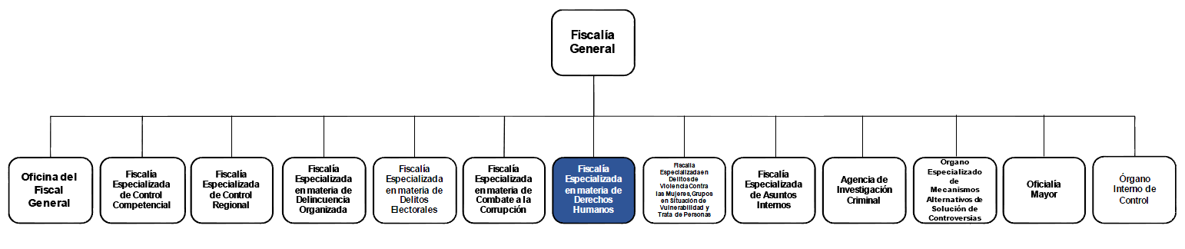

Organigrama b).
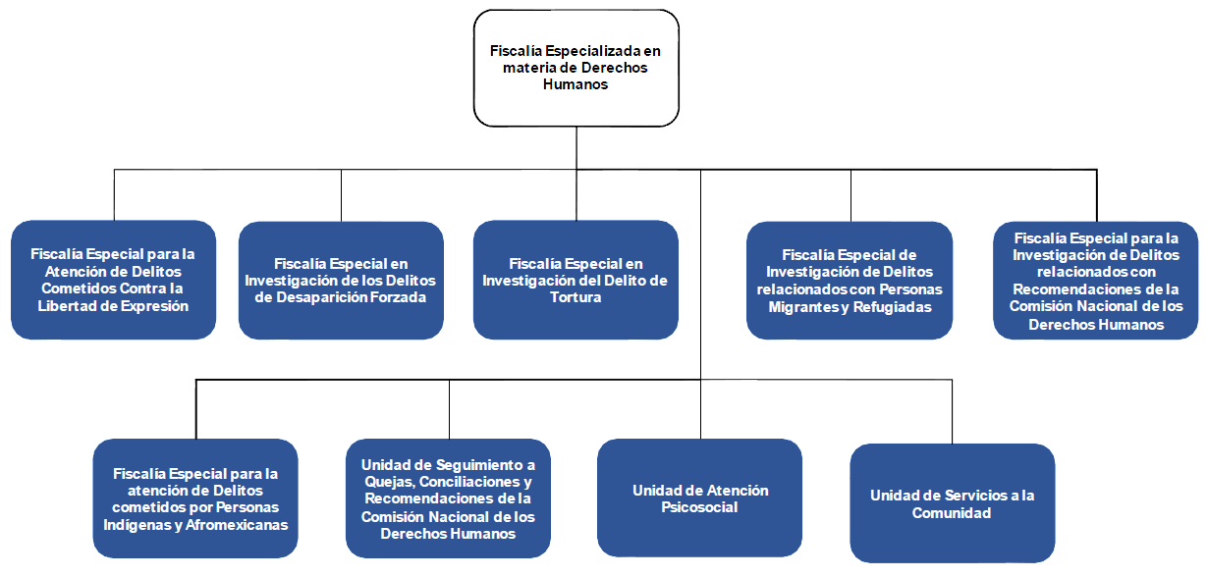

Organigrama c).
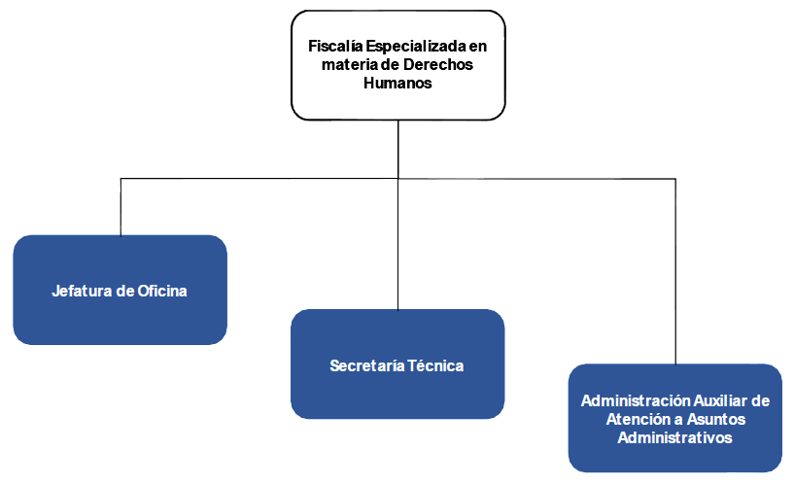

Organigrama c1).
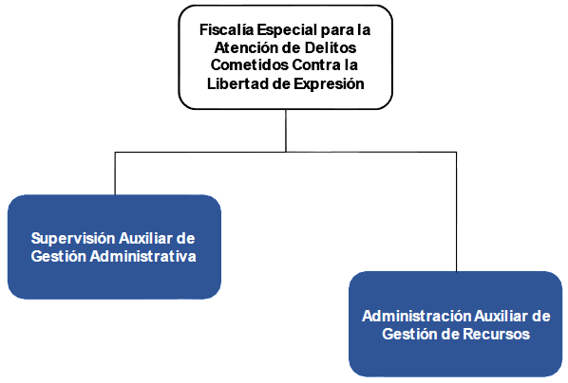

Organigrama c2).
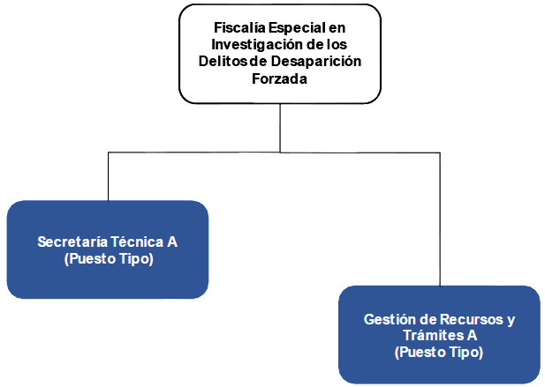

Organigrama c3).
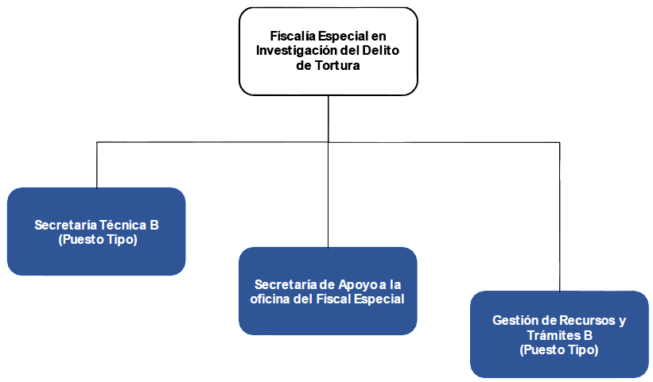
Organigrama c4).
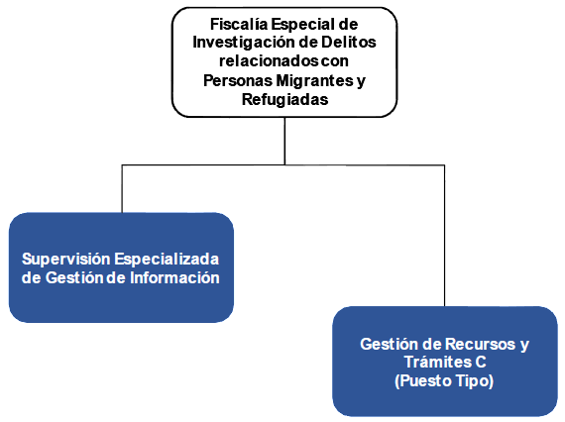

Organigrama c5).
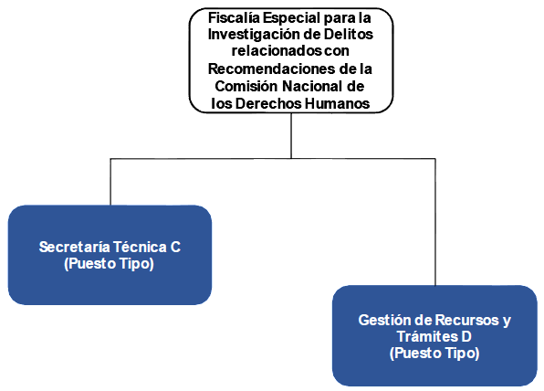

Organigrama c6).
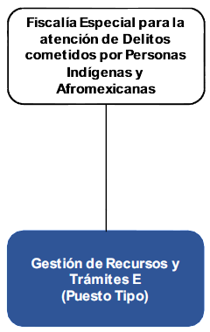
Organigrama c7).
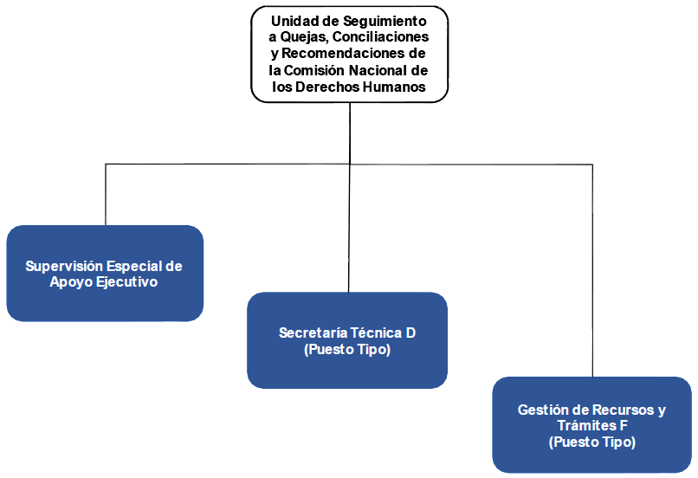
Organigrama c8).
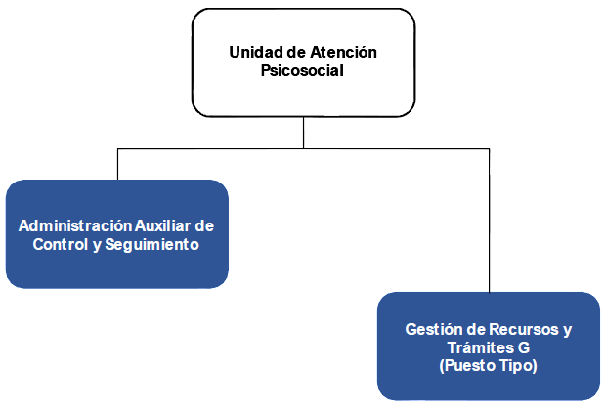
Organigrama c9).
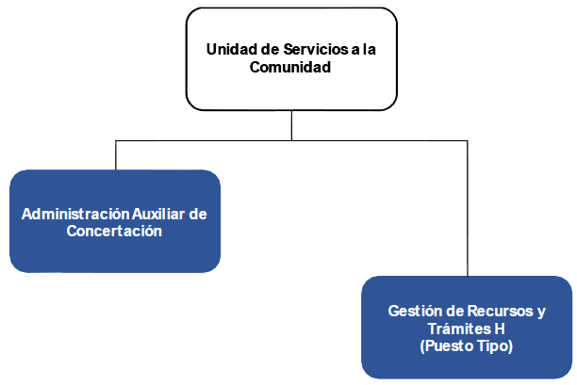
IV. Funciones de los Puestos-Plazas.
Facultades:
El artículo 13, fracción VI, de la Ley de la Fiscalía General de la República, prevé que la Fiscalía Especializada en materia de Derechos Humanos será la encargada de la investigación y persecución de los delitos del orden federal previstos en: la Ley General para Prevenir, Investigar y Sancionar la Tortura y Otros Tratos o Penas Crueles, Inhumanos o Degradantes; en la Ley General en Materia de Desaparición Forzada de Personas, Desaparición Cometida por Particulares y del Sistema Nacional de Búsqueda de Personas; y de conocer de los delitos que menoscaben el derecho a la información o a la libertad de expresión; de delitos derivados de asuntos de violaciones o violaciones graves a derechos humanos; de los delitos del orden federal en los que el sujeto pasivo o activo del mismo sea una persona migrante; de los delitos del orden federal en los que se encuentren involucradas personas de algún pueblo o comunidad indígena; así como de intervenir con las Unidades Administrativas de la Institución en el trámite y seguimiento de las Quejas, Conciliaciones y Recomendaciones de la Comisión Nacional de los Derechos Humanos. Asimismo, brindar atención a las víctimas u ofendidos del delito y facilitar el acceso de la comunidad a los servicios requeridos por ésta, promoviendo acciones de coordinación con dependencias y entidades federales, estatales y municipales.
El artículo 5 del Estatuto Orgánico de la Fiscalía General de la República prevé que para el cumplimiento de los asuntos de su competencia la Fiscalía General contará con las Unidades Administrativas previstas en las fracciones I a la XIII.
La fracción VII, del artículo 5 del Estatuto Orgánico de la Fiscalía General de la República, prevé a la Fiscalía Especializada en materia de Derechos Humanos a la cual, además de las señaladas en otros ordenamientos, se le asignan las facultades previstas en los artículos 7, 31, 41 y 101 del Estatuto Orgánico de la Fiscalía General de la República.
Para el ejercicio directo de sus facultades, contará con una estructura de apoyo integrada por:
VII.1. Jefatura de Oficina;
VII.2. Secretaría Técnica, y
VII.3. Administración Auxiliar de Atención a Asuntos Administrativos.
Asimismo, contará a costos compensados con las personas servidoras públicas de apoyo en plazas de confianza que resulten necesarias para el ejercicio integral de sus facultades y de las funciones que de ellas derivan.
0
Puesto:
Jefatura de Oficina
Funciones:
I. Coordinar el requerimiento de informes técnico jurídicos y de gestión con las Unidades Administrativas adscritas a la Fiscalía Especializada en materia de Derechos Humanos, con el objetivo de contar con información confiable y oportuna;
II. Determinar la atención y seguimiento de los asuntos dirigidos a la persona titular de la Fiscalía Especializada en materia de Derechos Humanos con la Unidad Administrativa competente, a fin de obtener un correcto flujo de información;
III. Establecer la información de interés de la persona titular de la Fiscalía Especializada en materia de Derechos Humanos, con el propósito de auxiliar el buen funcionamiento de la Fiscalía Especializada;
IV. Proponer opiniones respecto de proyectos de documentos normativos y protocolos, a fin de encontrar y subsanar áreas de oportunidad;
V. Asesorar en el trámite de los procedimientos relevantes competencia de la Fiscalía Especializada en materia de Derechos Humanos, a efecto de coadyuvar en el buen funcionamiento de las Unidades Administrativas;
VI. Emitir opiniones sobre los asuntos competencia de la Fiscalía Especializada en materia de Derechos Humanos con el fin de establecer el impacto y alcance para determinar una ruta de solución óptima;
VII. Evaluar la elaboración de reportes, tarjetas informativas y análisis a solicitud de la persona titular de la Fiscalía Especializada en materia de Derechos Humanos, con la finalidad de que esta cuente con toda la información necesaria a efecto de facilitar la toma de decisiones;
VIII. Conducir la elaboración de informes periódicos con respecto de las actividades realizadas por las Fiscalías Especiales y Unidades Administrativas que integran la Fiscalía Especializada en materia de Derechos Humanos, a efecto de que la persona titular de la Fiscalía Especializada en materia de Derechos Humanos cuente con datos precisos e información actualizada;
IX. Proponer acciones y estrategias necesarias, derivado del análisis y seguimiento de las solicitudes de acceso a la información y acceso a datos personales, con el objetivo de consolidar por parte de la Fiscalía Especializada en materia de Derechos Humanos, el derecho de acceso a la información pública, así como la protección de datos personales y el cumplimiento de las obligaciones de transparencia;
X. Aprobar la información que las Unidades Administrativas de la Fiscalía Especializada en materia de Derechos Humanos proporcionen, atendiendo las solicitudes de acceso a la información y protección de datos personales, a efecto de emitir una respuesta institucional;
XI. Conducir a las Unidades Administrativas de la Fiscalía Especializada en las materias de Derechos Humanos, de solicitudes de acceso a la información y protección de datos personales, para cumplir con los plazos de respuesta, así como de contenido, conforme a lo establecido en las leyes de la materia;
XII. Detectar las actualizaciones y modificaciones en materia de Transparencia y Apertura Gubernamental realizadas por las Unidades Administrativas, con el objetivo de dar seguimiento a las solicitudes de acceso a la información pública y protección de datos personales, así como de los recursos de revisión y requerimientos jurisdiccionales;
XIII. Conducir a las Unidades Administrativas de la Fiscalía Especializada en materia de Derechos Humanos, en la elaboración de las respuestas para la atención y seguimiento de las resoluciones, a fin de asegurar se tomen en cuenta las instrucciones y recomendaciones acordadas en las sesiones del Comité de Transparencia;
XIV. Proponer al órgano encargado de la formación, en coordinación con las Unidades Administrativas de la Fiscalía Especializada en materia de Derechos Humanos, un programa de capacitación continua y especializada para todas las personas servidoras públicas adscritas a la Fiscalía Especializada en materia de Derechos Humanos, a fin de dar cumplimiento a la normatividad en materia de acceso a la información pública y protección de datos personales;
XV. Conforme a las instrucciones de la persona titular de la Fiscalía Especializada en materia de Derechos Humanos, verificar el seguimiento de los asuntos de las áreas que la integran;
XVI. Asistir a reuniones o grupos de trabajo que le indique la persona titular de la Fiscalía Especializada en materia de Derechos Humanos;
XVII. Fungir como enlace y atender los requerimientos de información, con las Unidades Administrativas de la Fiscalía General de la República;
XVIII. Coadyuvar en el seguimiento de los asuntos a cargo de las Fiscalías Especiales que conforman la Fiscalía Especializada en materia de Derechos Humanos y dar cuenta a la persona titular de la Fiscalía Especializada en materia de Derechos Humanos;
XIX. Supervisar y revisar la rendición de informes de la Fiscalía Especializada en materia de Derechos Humanos;
XX. Planear la rendición del informe anual, así como requerir la información respectiva a las áreas que conforman la Fiscalía Especializada en materia de Derechos Humanos;
XXI. Coordinar con las personas que fungen como enlaces de las Unidades Administrativas adscritas a la Fiscalía Especializada en materia de Derechos Humanos, y en caso de ser necesario con las personas titulares, acuerdos asociados con leyes especiales, tratados internacionales y demás ordenamientos vinculados con su competencia, con el propósito de dar cumplimiento a los diversos ordenamientos jurídicos aplicables en sus respectivas materias;
XXII. Colaborar con la Coordinación Administrativa de la Fiscalía Especializada en materia de Derechos Humanos en cuanto al flujo de información pertinente, con la finalidad de contar con las herramientas administrativas necesarias para la oportuna detección de necesidades;
XXIII. Determinar las directrices generales de tiempo y forma en cuanto a los requerimientos relacionados con la óptima implementación de mecanismos creados por el marco jurídico aplicable, por parte de la oficina de la persona titular de la Fiscalía Especializada en materia de Derechos Humanos hacia las Unidades Administrativas que la conforman a fin de dar cumplimiento a los plazos establecidos, y
XXIV. Las demás funciones que le encomiende la persona titular de la Fiscalía Especializada en materia de Derechos Humanos.
Puesto:
Secretaría Técnica
Funciones:
I. Recibir, gestionar y turnar la documentación que ingresa a la Fiscalía Especializada en materia de Derechos Humanos, con la finalidad de remitirla a la Unidad Administrativa competente;
II. Coordinarse y colaborar con la Ventanilla Única de Atención con la finalidad de coadyuvar al buen funcionamiento de los asuntos competencia de la Fiscalía Especializada en materia de Derechos Humanos;
III. Prestar apoyo en las actividades de la persona titular de la Fiscalía Especializada en materia de Derechos Humanos, a efecto del óptimo funcionamiento de la oficina de la persona titular de ésta;
IV. Colaborar con las Unidades Administrativas para las gestiones encomendadas por la persona titular de la Fiscalía Especializada en materia de Derechos Humanos, con la finalidad de fungir como enlace entre éstas;
V. Supervisar la atención recibida a cada gestión solicitada por la Unidad Administrativa competente, con la finalidad de que se le dé la debida atención;
VI. Ejecutar las instrucciones a los acuerdos de la persona titular de la Fiscalía Especializada en materia de Derechos Humanos, requiriendo los informes consecuentes con la finalidad de dar seguimiento al correcto cumplimiento de lo instruido por la persona titular de la Fiscalía Especializada en materia de Derechos Humanos;
VII. Coordinar la atención y seguimiento de los asuntos dirigidos a la persona titular de la Fiscalía Especializada en materia de Derechos Humanos con la Unidad Administrativa competente, a efecto de dar seguimiento al correcto cumplimiento de lo instruido por la persona titular de la Fiscalía Especializada en materia de Derechos Humanos;
VIII. Analizar la información de interés de la persona titular de la Fiscalía Especializada en materia de Derechos Humanos, con la finalidad de que ésta cuente con las herramientas y actualizaciones necesarias que coadyuven al buen funcionamiento de su oficina;
IX. Implementar acciones pertinentes para la organización y desahogo de las reuniones de trabajo de la persona titular de la Fiscalía Especializada en materia de Derechos Humanos, con el objetivo de que éstas se lleven a cabo conforme a lo instruido por la persona titular de la Fiscalía Especializada en materia de Derechos Humanos, y
X. Las demás funciones que le encomiende la persona titular de la Fiscalía Especializada en materia de Derechos Humanos.
Puesto:
Administración Auxiliar de Atención a Asuntos Administrativos
Funciones:
I. Atender llamadas telefónicas en la línea directa de la persona titular de la Fiscalía Especializada en materia de Derechos Humanos, con la finalidad de brindar una correcta atención a las personas usuarias;
II. Recabar los datos de las personas usuarias que se comunican de manera telefónica para mantener un correcto registro y comunicación constante;
III. Remitir las llamadas que se reciben en la oficina de la persona titular de la Fiscalía Especializada en materia de Derechos Humanos al área correspondiente, a fin de otorgar a la persona usuaria una correcta atención;
IV. Revisar diariamente los medios de comunicación para detectar noticias de interés o competencia de la persona titular de la Fiscalía Especializada en materia de Derechos Humanos, a fin de mantener actualizados los asuntos de interés;
V. Registrar en las bases de datos concernientes, las notas y tarjetas de asuntos relevantes que la persona titular de la Fiscalía Especializada en materia de Derechos Humanos entrega a la Oficina del C. Fiscal General, con la finalidad de mantener un control y orden de los asuntos que se reportan, y
VI. Las demás funciones que le encomiende la persona titular de la Fiscalía Especializada en materia de Derechos Humanos.
a. Fiscalía Especial para la Atención de Delitos Cometidos Contra la Libertad de Expresión
Facultades:
Corresponden a la Fiscalía Especial para la Atención de Delitos Cometidos Contra la Libertad de Expresión las facultades previstas en los artículos 7, 41 y 103 del Estatuto Orgánico de la Fiscalía General de la República.
Para el ejercicio directo de sus facultades, contará con una estructura de apoyo integrada por:
a.1. Supervisión Auxiliar de Gestión Administrativa, y
a.2. Administración Auxiliar de Gestión de Recursos.
Asimismo, contará a costos compensados con las personas servidoras públicas de apoyo en plazas de confianza que resulten necesarias para el ejercicio integral de sus facultades y de las funciones que de ellas derivan.
b. Fiscalía Especial en Investigación de los Delitos de Desaparición Forzada
Corresponden a la Fiscalía Especial en Investigación de los Delitos de Desaparición Forzada las facultades previstas en los artículos 7, 41 y 104 del Estatuto Orgánico de la Fiscalía General de la República.
Para el ejercicio directo de sus facultades, contará con una estructura de apoyo integrada por:
b.1. Secretaría Técnica A (Puesto Tipo), y
b.2. Gestión de Recursos y Trámites A (Puesto Tipo).
Asimismo, contará a costos compensados con las personas servidoras públicas de apoyo en plazas de confianza que resulten necesarias para el ejercicio integral de sus facultades y de las funciones que de ellas derivan.
c. Fiscalía Especial en Investigación del Delito de Tortura
Corresponden a la Fiscalía Especial en Investigación del Delito de Tortura las facultades previstas en los artículos 7, 41 y 106 del Estatuto Orgánico de la Fiscalía General de la República.
Para el ejercicio directo de sus facultades, contará con una estructura de apoyo integrada por:
c.1. Secretaría Técnica B (Puesto Tipo);
c.2. Secretaría de Apoyo a la oficina del Fiscal Especial, y
c.3. Gestión de Recursos y Trámites B (Puesto Tipo).
Asimismo, contará a costos compensados con las personas servidoras públicas de apoyo en plazas de confianza que resulten necesarias para el ejercicio integral de sus facultades y de las funciones que de ellas derivan.
d. Fiscalía Especial de Investigación de Delitos relacionados con Personas Migrantes y Refugiadas
Corresponden a la Fiscalía Especial de Investigación de Delitos relacionados con Personas Migrantes y Refugiadas las facultades previstas en los artículos 7, 41 y 108 del Estatuto Orgánico de la Fiscalía General de la República.
Para el ejercicio directo de sus facultades, contará con una estructura de apoyo integrada por:
d.1. Supervisión Especializada de Gestión de Información, y
d.2. Gestión de Recursos y Trámites C (Puesto Tipo).
Asimismo, contará a costos compensados con las personas servidoras públicas de apoyo en plazas de confianza que resulten necesarias para el ejercicio integral de sus facultades y de las funciones que de ellas derivan.
e. Fiscalía Especial para la Investigación de Delitos relacionados con Recomendaciones de la Comisión Nacional de los Derechos Humanos
Corresponden a la Fiscalía Especial para la Investigación de Delitos relacionados con Recomendaciones de la Comisión Nacional de los Derechos Humanos las facultades previstas en los artículos 7, 41 y 109 del Estatuto Orgánico de la Fiscalía General de la República.
Para el ejercicio directo de sus facultades, contará con una estructura de apoyo integrada por:
e.1. Secretaría Técnica C (Puesto Tipo), y
e.2. Gestión de Recursos y Trámites D (Puesto Tipo).
Asimismo, contará a costos compensados con las personas servidoras públicas de apoyo en plazas de confianza que resulten necesarias para el ejercicio integral de sus facultades y de las funciones que de ellas derivan.
f. Fiscalía Especial para la atención de Delitos cometidos por Personas Indígenas y Afromexicanas
Corresponden a la Fiscalía Especial para la atención de Delitos Cometidos por Personas Indígenas y Afromexicanas las facultades previstas en los artículos 7, 41 y 110 del Estatuto Orgánico de la Fiscalía General de la República.
Para el ejercicio directo de sus facultades, contará con una estructura de apoyo integrada por:
f.1. Gestión de Recursos y Trámites E (Puesto Tipo).
Asimismo, contará a costos compensados con las personas servidoras públicas de apoyo en plazas de confianza que resulten necesarias para el ejercicio integral de sus facultades y de las funciones que de ellas derivan.
g. Unidad de Seguimiento a Quejas, Conciliaciones y Recomendaciones de la Comisión Nacional de los Derechos Humanos
Corresponden a la Unidad de Seguimiento a Quejas, Conciliaciones y Recomendaciones de la Comisión Nacional de los Derechos Humanos las facultades previstas en los artículos 7, 41 y 111 del Estatuto Orgánico de la Fiscalía General de la República.
Para el ejercicio directo de sus facultades, contará con una estructura de apoyo integrada por:
g.1. Supervisión Especial de Apoyo Ejecutivo;
g.2. Secretaría Técnica D (Puesto Tipo), y
g.3. Gestión de Recursos y Trámites F (Puesto Tipo).
Asimismo, contará a costos compensados con las personas servidoras públicas de apoyo en plazas de confianza que resulten necesarias para el ejercicio integral de sus facultades y de las funciones que de ellas derivan.
h. Unidad de Atención Psicosocial
Corresponden a la Unidad de Atención Psicosocial las facultades previstas en los artículos 7, 41 y 112 del Estatuto Orgánico de la Fiscalía General de la República.
Para el ejercicio directo de sus facultades, contará con una estructura de apoyo integrada por:
h.1. Administración Auxiliar de Control y Seguimiento, y
h.2. Gestión de Recursos y Trámites G (Puesto Tipo).
Asimismo, contará a costos compensados con las personas servidoras públicas de apoyo en plazas de confianza que resulten necesarias para el ejercicio integral de sus facultades y de las funciones que de ellas derivan.
i. Unidad de Servicios a la Comunidad
Corresponden a la Unidad de Servicios a la Comunidad las facultades previstas en los artículos 7, 41 y 113 del Estatuto Orgánico de la Fiscalía General de la República.
Para el ejercicio directo de sus facultades, contará con una estructura de apoyo integrada por:
i.1. Administración Auxiliar de Concertación, y
i.2. Gestión de Recursos y Trámites H (Puesto Tipo).
Asimismo, contará a costos compensados con las personas servidoras públicas de apoyo en plazas de confianza que resulten necesarias para el ejercicio integral de sus facultades y de las funciones que de ellas derivan.
Puesto:
Supervisión Auxiliar de Gestión Administrativa
Funciones:
I. Realizar el control de la agenda de trabajo e invitaciones internas y externas de la persona titular de la Fiscalía Especial para la Atención de Delitos Cometidos Contra la Libertad de Expresión, con el propósito de cumplir en tiempo y forma los compromisos inherentes a la Fiscalía Especial;
II. Llevar el seguimiento a los acuerdos y compromisos contraídos en reuniones, observando la mejora continua en los procesos y ajustando los tiempos de respuesta;
III. Informar a la persona titular de la Fiscalía Especial para la Atención de Delitos Cometidos Contra la Libertad de Expresión, sobre la recepción y/o atención de los asuntos planteados a la Fiscalía Especial, por las diferentes personas usuarias, así como el avance o desarrollo en las gestiones y trámites que le sean encomendados;
IV. Establecer un control sistematizado de registro y seguimiento de la documentación, tanto de carácter interno como externo, y verificar la adecuada atención y desahogo de los documentos en el Sistema de Administración de Correspondencia;
V. Elaborar informes sobre el estatus del seguimiento y/o conclusión de la atención otorgada a los folios del Sistema de Administración de Correspondencia, con el propósito de llevar un control de los turnos asignados a cada área que integra a la Fiscalía Especial para la Atención de Delitos Cometidos Contra la Libertad de Expresión, y
VI. Las demás que le encomiende la persona superior jerárquica.
Puesto:
Administración Auxiliar de Gestión de Recursos.
Funciones:
I. Inspeccionar la integración y comprobación de los reportes del personal que se comisiona oficialmente para la asignación de los viáticos y pasajes oficiales, conforme a la normatividad vigente aplicable en la materia;
II. Realizar la integración y elaboración del anteproyecto de presupuesto con base en los requerimientos, conforme a los lineamientos y disposiciones presupuestales emitidas en la materia, para determinar las necesidades reales de recursos para el siguiente ejercicio fiscal;
III. Asegurar la emisión y correcto llenado de los formatos de comisiones oficiales, nacionales e internacionales del personal adscrito a la Fiscalía Especial para la Atención de Delitos Cometidos Contra la Libertad de Expresión y tramitar el pago respectivo, conforme a la normatividad vigente aplicable en la materia;
IV. Enviar mensualmente los reportes de incidencias de las personas servidoras públicas que forman parte de la Fiscalía Especial para la Atención de Delitos Cometidos Contra la Libertad de Expresión, para los fines administrativos correspondientes;
V. Solicitar los servicios de mantenimiento, para la conservación de las instalaciones que se requieran en la Fiscalía Especial para la Atención de Delitos Cometidos Contra la Libertad de Expresión;
VI. Llevar a cabo la solicitud de los consumibles, materiales de oficina y papelería de la Fiscalía Especial para la Atención de Delitos Cometidos Contra la Libertad de Expresión, y
VII. Las demás que le encomiende la persona titular de la Fiscalía Especial para la Atención de Delitos Cometidos Contra la Libertad de Expresión.
Puesto:
Secretaría Técnica A, B, C y D (Puesto Tipo)
Funciones:
I. Apoyar en la atención de los asuntos administrativos y logísticos de la oficina de la persona titular de la Fiscalía Especial o Unidad Administrativa de su adscripción, con el propósito de facilitar la consecución de los objetivos del área;
II. Atender las solicitudes de antecedentes de la oficina de la persona titular de la Fiscalía Especial o Unidad Administrativa de su adscripción, para el oportuno y eficiente desahogo de la solicitud de colaboración;
III. Capturar en la base de datos interna, la documentación recibida con el fin de brindar seguimiento a su atención y desahogo;
IV. Generar el archivo electrónico y físico (minutario) de los documentos dirigidos a la persona titular de la Fiscalía Especial o Unidad Administrativa de su adscripción, a fin de mantener el resguardo de los documentos;
V. Coadyuvar en la búsqueda, localización y recopilación de información y datos necesarios para la atención de requerimientos formulados, con la finalidad de que sean atendidos oportunamente en cumplimiento de las funciones del área;
VI. Participar como enlace ante las diferentes Unidades Administrativas;
VII. Regular la integración del archivo conforme a la normatividad aplicable, con el objeto de asegurar la disponibilidad de los expedientes de trámite y brindar la tramitación al archivo de concentración;
VIII. Cumplir con las funciones que le encomiende la persona superior jerárquica para coadyuvar en el cumplimiento de los objetivos y metas del área;
IX. Atender las indicaciones de la persona superior jerárquica en la reservación de salas, ingreso de vistas y gestión de equipos para coadyuvar en el cumplimiento de los objetivos del área, y
X. Las demás que le encomiende la persona superior jerárquica.
Puesto:
Gestión de Recursos y Trámites A, B, C, D, E, F, G y H (Puesto Tipo)
Funciones:
I. Auxiliar en la administración de la documentación a través del sistema de correspondencia con la finalidad de registrar y canalizar la información para el desahogo de los asuntos encomendados;
II. Mantener actualizadas las bases de datos, para llevar un control del estatus que guardan los requerimientos efectuados a la Fiscalía Especial o Unidad Administrativa de su adscripción;
III. Verificar que el resguardo de los documentos cumpla con los requisitos de la Ley General de Archivos, con el fin de mantener la conformación y resguardo de los archivos administrativos y sustantivos generados en buenas condiciones;
IV. Colaborar en la clasificación e integración de los archivos que obran en la Fiscalía Especial o Unidad Administrativa de su adscripción, a través del cuadro general de clasificación archivística y el catálogo de disposición documental, con el fin de organizar y facilitar la localización de la información;
V. Inspeccionar la integración y comprobación de los reportes del personal que se comisiona oficialmente para la asignación de los viáticos y pasajes oficiales, conforme a la normatividad vigente aplicable en la materia;
VI. Asegurar la emisión y correcto llenado de los formatos de comisiones oficiales, nacionales e internacionales del personal y tramitar conforme a la normatividad vigente aplicable en la materia el pago respectivo;
VII. Realizar la integración y elaboración del anteproyecto de presupuesto con base en los requerimientos conforme a los lineamientos y disposiciones presupuestales emitidas en la materia, para determinar las necesidades reales de recursos para el siguiente ejercicio fiscal;
VIII. Enviar mensualmente los reportes de incidencias de las personas servidoras públicas, para los fines administrativos correspondientes;
IX. Atender llamadas telefónicas y canalizarlas para su atención;
X. Solicitar los servicios de mantenimiento para la conservación de las instalaciones que se requieran en la Fiscalía Especial o Unidad Administrativa de su adscripción;
XI. Gestionar la solicitud de los consumibles, materiales de oficina y papelería de la Fiscalía Especial o Unidad Administrativa de su adscripción, y
XII. Las demás que le encomiende la persona superior jerárquica.
Puesto:
Secretaría de Apoyo a la oficina del Fiscal Especial
Funciones:
I. Manejar la agenda de la persona titular de la Fiscalía Especial en Investigación del Delito de Tortura, con el propósito de cumplir en tiempo y forma con los compromisos inherentes al puesto;
II. Fungir como enlace con la persona titular de la Jefatura de Oficina de la Fiscalía Especializada en materia de Derechos Humanos para la elaboración de reportes tales como: atención de los órganos jurisdiccionales federales, resoluciones y criterios jurisdiccionales adversos e injustificados, carpetas prescriptibles o imprescriptibles, dilación, entre otros y para la atención de cualquier solicitud de información;
III. Llevar a cabo el seguimiento de los trámites administrativos ante la Coordinación Administrativa, con el propósito de que el personal de la Fiscalía Especial en Investigación del Delito de Tortura cuente con los recursos necesarios, para el cumplimiento de sus funciones;
IV. Llevar a cabo la logística de las reuniones semanales con los sistemas acusatorio, tradicional y dictaminación, convocados por la persona titular de la Fiscalía Especial en Investigación del Delito de Tortura;
V. Elaborar las minutas de las reuniones semanales de cada sistema de la Fiscalía Especial en Investigación del Delito de Tortura, a fin de dar cumplimiento a los acuerdos y obligaciones establecidos, y
VI. Las demás que le encomiende la persona titular de la Fiscalía Especial en Investigación del Delito de Tortura.
Puesto:
Supervisión Especializada de Gestión de Información
Funciones:
I. Supervisar la recepción de la documentación física y electrónica, a efecto de dar trámite a la información que ingresa a la Fiscalía Especial de Investigación de Delitos relacionados con Personas Migrantes y Refugiadas;
II. Analizar y evaluar la información recibida en la Fiscalía Especial de Investigación de Delitos relacionados con Personas Migrantes y Refugiadas, para su asignación y atención de la información, con el propósito de dar cumplimiento en tiempo y forma;
III. Llevar a cabo el control y seguimiento a los folios asignados mediante la Ventanilla Única de Atención, a fin de brindar la atención oportuna;
IV. Fungir como enlace de recepción y emisión de información entre las Unidades Administrativas de la Fiscalía Especializada en materia de Derechos Humanos, para su estudio, turno, trámite y desahogo procedente, y
V. Las demás que le encomiende la persona titular de la Fiscalía Especial de Investigación de Delitos relacionados con Personas Migrantes y Refugiadas.
Puesto:
Supervisión Especial de Apoyo Ejecutivo
Funciones:
I. Revisar la documentación procedente de la Comisión Nacional de los Derechos Humanos, de Comisiones Estatales de Derechos Humanos, de las Unidades Administrativas de la Institución y Órganos Jurisdiccionales y coordinar al personal a cargo de la base de datos electrónica para la consulta de antecedentes y de acuerdo con el tipo de asunto, se determine el turno respectivo;
II. Instruir el registro en la base de datos electrónica de la documentación recibida vía correo electrónico o de manera impresa, con base al tipo de asunto que puede ser solicitud inicial, ampliación, recordatorio, conclusión, respuesta, medidas cautelares, extradición, inspección, juicios de amparo, requerimientos diversos, entre otros, para la consulta y seguimiento del trámite de cada uno de ellos;
III. Supervisar que los registros en la base de datos electrónica correspondan a la documentación recibida y al turno correspondiente para su atención y desahogo, así como en el libro de gobierno de quejas y en los listados de acuse de entrega de cada uno de los documentos capturados;
IV. Estandarizar el control de los números de oficio de la Unidad de Seguimiento, mediante el registro, cotejo, salida de correspondencia y entrega de acuses, para la consulta y seguimiento de la atención de los diversos requerimientos hechos a dicha Unidad;
V. Fungir como enlace del Sistema de Administración de Correspondencia y en el sistema de Ventanilla Única de Atención de la Fiscalía Especializada en materia de Derechos Humanos, a través de la revisión, turno y conclusión de los documentos registrados en dichos sistemas, con la finalidad de mantener su actualización diaria;
VI. Supervisar el seguimiento de las solicitudes de asuntos diversos a través de requerimientos periódicos al personal responsable de cada tema y con la revisión de los expedientes, con la finalidad de informar a la persona titular de la Unidad de Seguimiento a Quejas, Conciliaciones y Recomendaciones de la Comisión Nacional de los Derechos Humanos, el estatus actual con fines estadísticos, y
VII. Las demás que le encomiende la persona superior jerárquica.
Puesto:
Administración Auxiliar de Control y Seguimiento
Funciones:
I. Preparar oficios de respuesta a las solicitudes de atención y/o acompañamiento, así como de comisión del personal del equipo de atención psicosocial, con el fin de que la persona titular de la Unidad de Atención Psicosocial los autorice para su debido trámite;
II. Gestionar el otorgamiento de viáticos y transportación, así como los reembolsos de gastos y pagos del personal del equipo de atención psicosocial que ha sido comisionado a efecto de que dicho personal cuente con los recursos para llevar a cabo sus diligencias;
III. Verificar que el personal del equipo de atención psicosocial realice la comprobación de los recursos otorgados a efecto de que se cumpla con la normatividad vigente;
IV. Registrar la información de las solicitudes de atención y/o acompañamiento atendidas por parte del equipo de atención psicosocial, con la finalidad de que la persona titular de la Unidad de Atención Psicosocial tenga información cuantitativa al respecto;
V. Notificar a la persona titular de la Unidad de Atención Psicosocial de las solicitudes de atención y/o acompañamiento de las personas agentes del Ministerio Público de la Federación que se reciben, a efecto de que éstas sean atendidas, cumpliendo con las fechas establecidas en cada solicitud;
VI. Comprobar que se respondan mediante oficio las solicitudes de atención y/o acompañamiento de las personas agentes del Ministerio Público de la Federación, que llegan a la Unidad de Atención Psicosocial, para tener un soporte documental del trámite brindado a dichas solitudes;
VII. Generar reportes cuantitativos sobre las comisiones y diligencias realizadas por cada una de las personas especialistas en atención psicosocial, con la finalidad de informar a la persona titular de la Unidad de Atención Psicosocial, y
VIII. Las demás que le encomiende la persona superior jerárquica.
Puesto:
Administración Auxiliar de Concertación
Funciones:
I. Suministrar materiales gráficos para actualizar las redes sociales institucionales, la página web y todo tipo de materiales de difusión correspondientes a las funciones de la Unidad de Servicios a la Comunidad;
II. Diseñar productos referentes a los servicios que se ofrecen a la comunidad, tales como: banners, presentaciones, constancias, carteles, folletos y otros, de acuerdo con las necesidades particulares de la Unidad de Servicios a la Comunidad;
III. Coordinar las actividades de orientación y servicios a la comunidad a través de la instalación de los módulos itinerantes u otro tipo de acciones;
IV. Definir los productos gráficos que requiera la Unidad de Servicios a la Comunidad en sus diferentes variantes de acuerdo con los programas;
V. Organizar los trámites ante la Coordinación Administrativa en las solicitudes de mobiliario y equipos tecnológicos para el personal de la Unidad de Servicios a la Comunidad a fin de cubrir las necesidades para el desarrollo de sus funciones;
VI. Administrar y supervisar el desarrollo de la integración del archivo de la Unidad de Servicios a la Comunidad conforme a la normatividad existente y a los criterios Institucionales;
VII. Definir las necesidades de servicio social y prácticas profesionales en coordinación con la persona titular de la Unidad de Servicios a la Comunidad y fungir como enlace en su trámite ante la Coordinación Administrativa;+
VIII. Apoyar administrativamente en diversos trámites de acuerdo con la solicitud de la persona titular de la Unidad de Servicios a la Comunidad, y
IX. Las demás que le encomiende la persona titular de la Unidad de Servicios a la Comunidad.
Tramo de responsabilidad jurídica.
c).
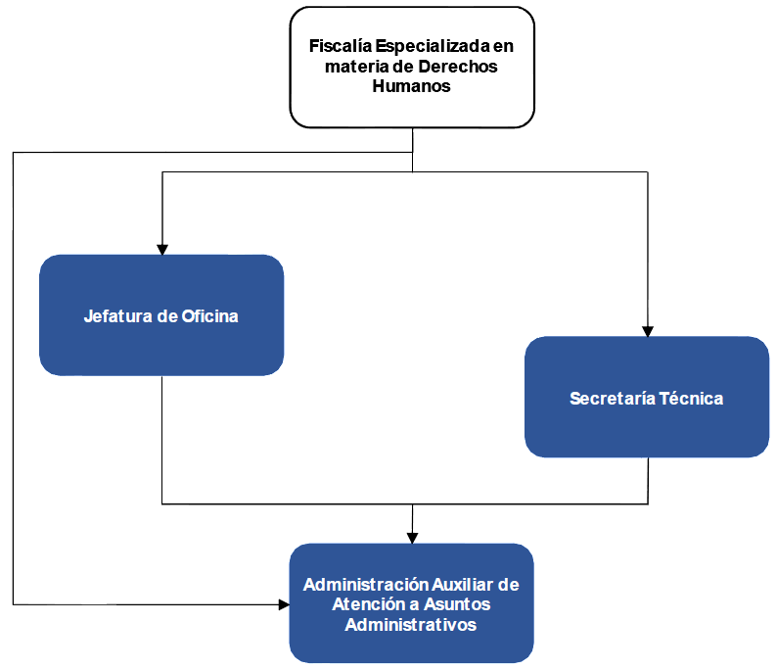
c1).
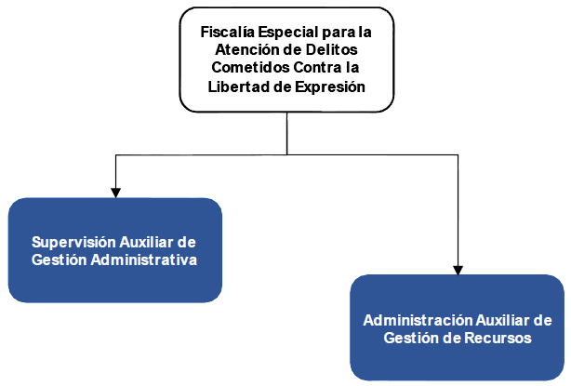
c2).
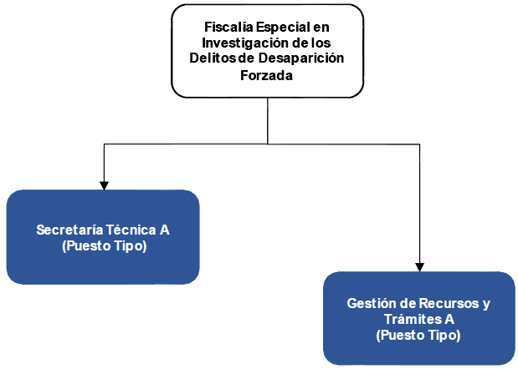
c3).
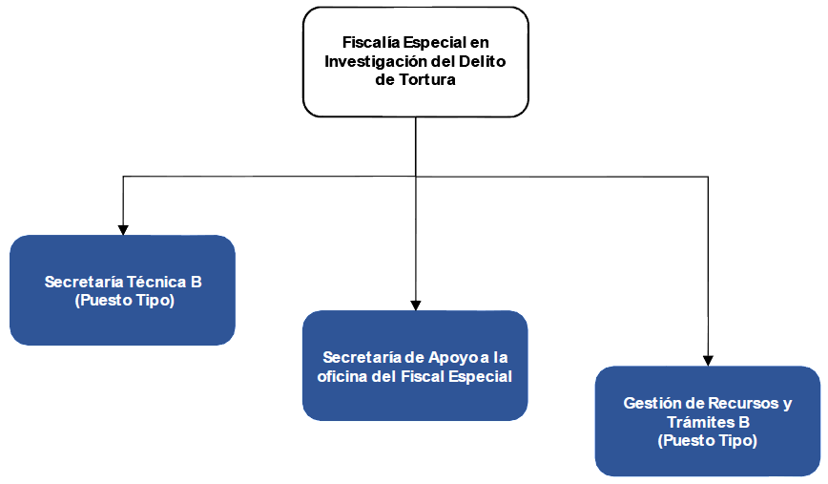
c4).
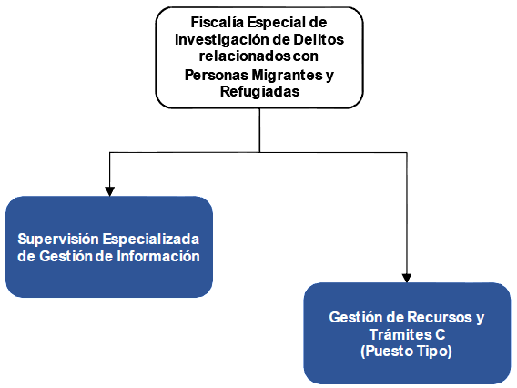

c5).
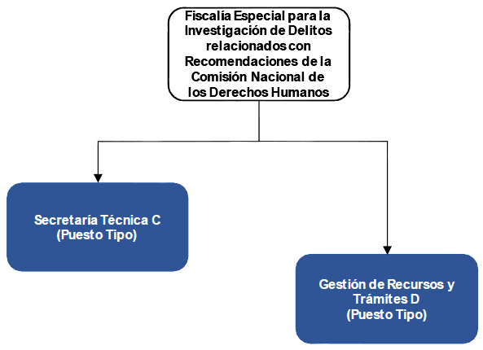
c6).
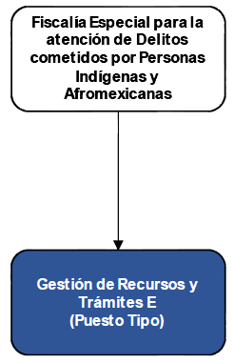

c7).
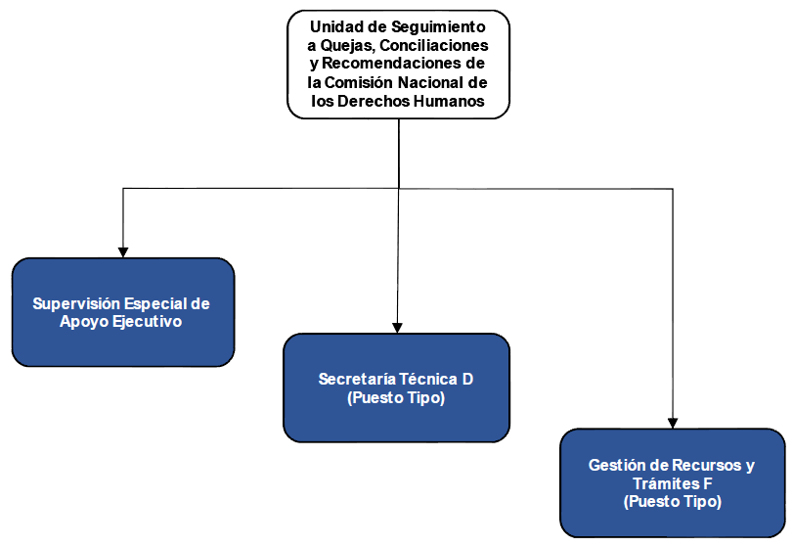
c8).
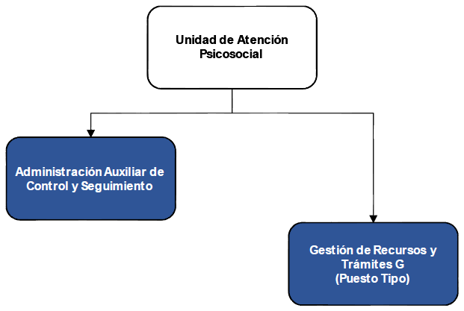
c9).
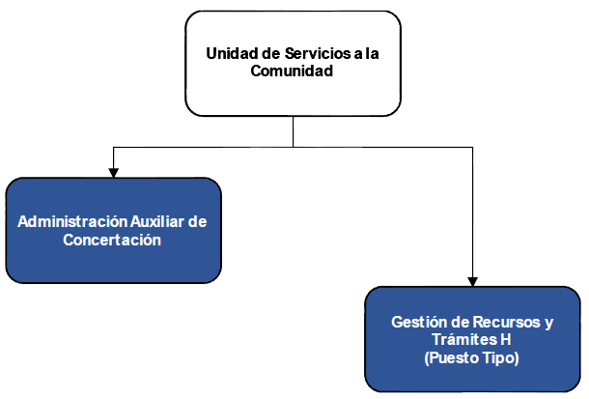
V. Modelo de Gestión.
Por las características del presente Manual de Organización de tipo parcial, no se incluye el Modelo de Gestión aplicable a la Fiscalía Especializada en materia de Derechos Humanos.
VI. Reglas de suplencia.
Para todas las Unidades Administrativas referidas en el presente Manual de Organización, no se aplican reglas de suplencia distintas a las establecidas en los artículos 21 de la Ley de la Fiscalía General de la República y 4 del Estatuto Orgánico de la Fiscalía General de la República.
VII. Reglas para el turno de asuntos a su cargo.
Los asuntos de todas las Unidades Administrativas referidas en el presente Manual de Organización, se distribuirán entre el personal que las integran conforme a lo que la persona titular de la misma determine, atendiendo cargas de trabajo, ámbito, naturaleza, especialización o nivel técnico del asunto que se trate o cualquier otro criterio.
Los asuntos de las áreas adscritas a las Unidades Administrativas se turnarán conforme al ámbito de su competencia.
__________________________________

